Управление образования
Администрации Тяжинского муниципального района
Муниципальное образовательное учреждение дополнительного образования детей «Центр дополнительного образования для детей Тяжинского района Кемеровской области»

На Российских перекрёстках
Сборник практических материалов

Н. А. Семенова,
педагог дополнительного
образования

Тяжинский 2011
Тема: «Происхождение кукол»
Цель: ознакомление с историей происхождения куклы

«В некотором царстве жил-был купец. Двенадцать лет жил он в супружестве и была у него только одна дочь, Василиса Прекрасная. Было девочке восемь лет, когда умерла её мать. Умирая, она сказала Василисе:
« Слушай, Василисушка! Помни и исполни последние мои слова. Вот тебе – кукла! Береги её всегда, при себе держи и ни кому не показывай, а когда приключится тебе какое горе, дай ей поесть и спроси у неё совета. Она скажет тебе, чем помочь несчастью».
Затем мать поцеловала дочь и умерла. Эти строки из русской сказки А.Н. Афанасьева «Василиса Прекрасная». Эта сказка интересна тем, что персонаж, помогающий Василисе найти свое счастье, - кукла. И не случайно эта игрушка попала в русскую народную сказку.
Игрушка – предмет детских забав и развлечений, и невозможно представить мир детства без игрушек. На ранних ступенях развития человеческого общества игрушке придавалось магическое значение.
Игры в куклы, шитьё кукольной одежды и уход за кукольным хозяйством приучал девочек к труду женщины-хозяйки. И в роскошном дворце и в соломенной хижине ребенок играл. Только игрушки были разными. У одних игрушкой служила деревянная чурка, завернутая в тряпицу, у других – дорогостоящие, затейливые, сделанные на заказ механические куклы.
Первые из известных кукол - египетские. Они имели уже подвижные суставы, настоящие волосы, тщательно выточенные конечности. Огромное разнообразие кукол было и в античном мире: здесь и глиняные животные (птицы, черепахи, лягушки, зайцы, змеи, обезьяны).
Греческие дети забавлялись и троянским конем, начиненным солдатами и офицерами. Греческие и римские куклы делались частью из воска, частью из глины, иногда ярко размалевывались. Изготовление их составляло особую отрасль производства. А в наше время производство кукол способно претворить в жизнь любую даже самую неожиданную, фантазию
Самые ранние игрушки древней Руси, найденные на территории древних русских городов – Киева, Н-Новгорода, Москвы, Коломны, Радонежа – датируются приблизительно X-XV веком. Важная роль отводилась кукле, так как человек видел в ней себя. Она была символом продолжения рода, и игра в куклы всячески поощрялась взрослыми. Существовала даже примета, что если дети много и усердно играют в куклы, то будет в семье прибыль и достаток, а если небрежно относятся к своим игрушкам – быть беде. В колыбель к ребенку клали куклу «оберег», считая, что она охраняет его покой и сон.
Кукла участвовала и во взрослых обрядах. В старину на свадьбе она украшала свадебный стол. И в наше время кукла украшает машины жениха и невесты. Кукла участвовала и на других крестьянских праздниках и обрядах. Провожали Масленицу большой соломенной куклой, которую в конце праздника сжигали на костре.
К празднику Троицы делали из веток Семика и Семичиху, сажали их под березу, водили вокруг их хороводы, а в конце обряда топили их в реке.
Наши бабушки играли в куклы, которые делали сами. Их называли «закрутки»
(Познакомить с видами кукол, с современными и авторскими куклами).
В Северной Америке обитает индейское племя Хопи. Самая большая реликвия Хопи – куклы. Эти куклы названы Качино (фигурки предков) и одеты они в костюмы астронавтов. Разной формы у них головы: круглые, будто скафандр со стеклами для глаз, или квадратные – тогда на голове у них торчат проволочки или длинные усы – антенны.
На острове Пасхи стоят огромные каменные глыбы – фигуры, созданные чьей-то могучей и умелой рукой.
В Бразилии, на острове Нанмадал в племени Нофреско, живет своя легенда: будто когда-то спускались некие живые существа в скафандрах, а потом улетели. В этом племени нет кукол. Но ежегодно умельцы делают из лыка большую корзину, напоминающую по форме скафандр, этакую неподвижную плетеную куклу. В неё забирается человек и, словно кукла, танцует посреди площади. Её называют Го.
В Древней Греции из драгоценных металлов и драгоценных пород дерева делали огромные фигуры, которые назывались автоматами. Они приходили в движение только в самые торжественные моменты религиозного действа. С помощью пара, приводных ремней люди управляли движениями огромных фигур.
Тема: Рождественский театр - «Вертеп»
Цель: расширение кругозора детей по истории театра кукол, познакомить с историей возникновения рождественских «вертепов»
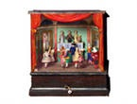
Рождество – это праздник не только для людей, но и для кукол, потому что в этот день раз в году появлялся Рождественский кукольный театр.
У этого театра свой кукольный домик. Такой театр назывался вертепом. В старые времена вертепом называли пещеру, где можно было укрыться. А ведь Святое семейство спряталось как раз в пещере, в которой был устроен хлев. Вот и строят для кукол такой маленький кукольный домик. Театрик бывает двухэтажный, и на верхнем этаже, ближе к небу, располагается кукла – Мария с младенцем. Их охраняет Иосиф, а вокруг стоят вол, осёл и барашки. На нижнем же этаже появляется царь Ирод и его солдаты, а потом … И каждый год в Рождественском вертепе играют пьесу про то, как родился Иисус Христос и что случилось после.
«Вертеп» представлял собой деревянный ящик в виде небольшого домика, около двух метров высоты и около метра ширины. Ящик состоял из двух ярусов, в полу которых имелись прорези. Куклы «Вертепа» надевались на проволоку с деревяшками. Вертепник заходил за заднюю часть ящика-коробки, приводил в движение куклы и сам за них говорил, изменяя голос соответственно характеру данной куклы.
О существовании кукольного театра в России, первое свидетельство мы находим в «Подробном описании путешествия Голштинского посольства в Московию и Персию в 1636 и 1639 годах, составленном секретарем посольства Адамом Олеарием»
В западных областях Российской империи встречается более развитая и театрализованная форма рождественского театра:
- у поляк – «шопки» (шопа – навес);
- у белорусов – «батлейки» (название города Бэйт Лэхэма или в русском произношении «Вифлеема»).
Эти рождественские представления распространились и среди православного населения Белоруссии и Украины, а выходцы из Украины занесли их еще дальше на восток, вплоть до Сибири. Однако в Центральной России и за Уралом этот театр не приобрел широкой популярности.
В русском языке его всегда называли украинским словом «вертеп».
Украинские вертепы и белорусские батлейки похожи на двухэтажный домик с крышей коньком. Размеры ящиков составляли около полутора метров в высоту, около метра в ширину и около полуметра в глубину. Освещались сцены маленькими свечками. Исполнители этих рождественских представлений не были профессионалами.
В Варшаве шопкой занимались плотники, печники, штукатуры, маляры. В деревнях ими занимались крестьяне, а в городах – любители из мещан. Ходили с ними с 25 декабря в течении святочной недели, а иногда и до начала Великого Поста.

Тема: Домашние кукольные театры
Цель: восстановление традиций по проведению домашних кукольных театров, знакомство с историей возникновения домашних театров

История российских домашних кукольных спектаклей начинается в конце XYIII - начале XIX веков. Домашние спектакли входили в быт дворянской семьи под влиянием Запада.
В XYII – XYIII веках кукольный театр был чрезвычайно популярен в большинстве европейских стран. Кукольные представления можно было встретить не только на ярмарочной площади, но и в королевском дворце, на пышном балу вельможи, в гостиной небогатой семьи и даже в стенах монастыря.
В XIX веке куклы стали все больше относить к детским развлечениям. Кукольника приглашали на детские праздники или ставили спектакли своими силами. Этот обычай вместе с европейской культурой, европейским образом жизни входил в быт российской образованной семьи. Часто бывали за границей русские тетушки и бабушки, привозили в подарок своим племянникам и внукам кукол и помогали устраивать представления наподобие тех, что видели в Европе. Да и в самой России находилось много иностранцев (фабриканты, ученые, аристократы, артисты, гувернеры). Так жизнь иностранцев переплеталась с жизнью русской дворянской семьи. Они вносили в русский быт обычаи и традиции чужой страны.
В домашнем театре воплощают и развивают эстетические концепции, инсценируют лучшие образцы литературы и драматургии, начинают затрагивать политические и социальные темы. Их работа приобретает полупрофессиональный, студийный характер.
В 20-х годах XIX века занятие театром марионеток среди детей было уже весьма распространенным. Занятия проходили без вмешательства взрослых, которые относятся к ним как к детской игре, но игре полезной и всячески их поощряют.
Тетушка Миши Лермонтова посылает ему «воски» для кукол.
Саше Бестужеву (будущему декабристу и писателю) позволяют брать с фабрики нужные инструменты и материалы.
Отец Шуреньки Бенуа (впоследствии известного художника и историка искусств) заказывает для сына миниатюрный «настоящий» театрик. Л.Н.Толстой вырезает из бумаги фигурки для кукольных представлений своим детям.
Репертуар представлений составляется из сочиненных самими детьми пьес. На этом этапе преобладает самостоятельность, не стесненная волей взрослых.
Детское творчество проявляется в самых разнообразных видах: в сочинении пьес, придумывании постановочных эффектов, в лицедействии, в лепке кукол, шитье костюмов, в столярных работах, рисовании декораций. К середине XIX века все больше внимания уделяют вопросам детского воспитания. Педагогические теории находят применение в домашних спектаклях. Родители начинают относиться к ним не как к простому развлечению, полезной игре, заполняющей досуг, а как к способу воспитания, средству воздействия «на мысль, и сердце, и вкус» ребенка (выражение хирурга Н.Пирогова)
Взрослые становятся более активнее: сочиняют пьесы, берут куклы и участвуют в действии. Из детского спектакля уходит импровизация. Используют продуманный репертуар. Кукол пробуют использовать как учебное пособие – так в московской семье Постниковых для подрастающего сына, изучавшего древнюю историю, родители устраивали представление «Гибель Трои», «Персей и Андромеда»; воспитанницам Мариинского балетного училища с помощью кукольного театра объясняли танцевальные движения.
Домашний спектакль служит для воспитания чувств, он становится нравственным уроком. К такому методу воздействия прибегала Софья Андреевна Толстая.
Через домашний кукольный спектакль родители приобщают детей к литературе, музыке, театру, развивают у них художественный вкус, образное мышление. Европейские кукольники спешат воспользоваться новым увлечением русских и открывают в России «кукольные театры для детей».
В среде интеллигенции возникает интерес к народному театру кукол и особенно «Петрушке». Народного кукольника приглашают на детские праздники: на елки, балы, именины. Печатаются брошюры с «детскими» вариантами «Петрушки», издаются «Руководства, как построить маленький театр и все, что касается действия фигур», публикуются инсценировки сказок. Российские фабриканты налаживают производство отечественных кукол для домашнего театрального обихода, настольных картонных театров с комплектами фигур и декораций к разным сказкам.
В начале XX века домашний театр кукол «взрослеет» еще больше. Его репертуар все больше затрагивает темы, которые волнуют взрослых.
В аристократических и театральных кругах поднимается интерес к кукольному театру как к искусству, противопоставленному по своей природе театру живого актера. Стали создаваться любительские кукольные студии. Но поставить спектакль и показать публике долгое время никому не удавалось.
- В 1907г. – художники С.Судейкин и П.Дриттенпрейс ставят «гностическое» представление древних и его ритуал».
- С 1909-1911гг. – живя в Париже создают студию Н.Я. и И.С.Ефимовы и Валентин Александрович Серов. Один раз было выступление.
- В 1912г. – художница Любовь Васильевна Яковлева с группой студентов пробует организовать театр кукол в Петербурге. Безуспешно.
- 1914г. – выступает с кукольными скетчами режиссер Александринского театра Николай Петров. Он собирает кружок любителей, но …
- В 1915г. – Евгений Вахтангов думает о постановке кукольного спектакля, но это все остается только в его записях.
- С 1916г. – Мечтает о кукольном спектакле и К.С.Станиславский.

Тема: Петрушка - народный ярмарочный герой
Цель: знакомство с происхождением главного героя российских театров и с его «родственниками» в разных странах
На безобидный театр деревянных, тряпичных, картонных героев выпало немало тяжких испытаний, суровых наказаний.
Легенды донесли до нас немало историй китайских кукольников, которых императоры безжалостно наказывали за «дьявольское искусство». Тяжело пришлось и кукольникам в Европе. Начиная с XIII века театр кукол стали запрещать во многих странах.
В XYII веке в Швейцарии во время выступлений был арестован и предан пыткам знаменитый парижский марионеточник Бриоше – народный кукольник, которого обвинили в колдовстве, - ведь он заставлял своих маленьких героев «говорить, спорить, двигаться». А это считали страшнейшим злом.
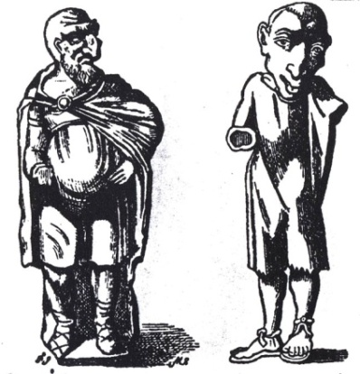
Кукольников отправляли в тюрьмы, сжигали на костре. Убивали кукольников, но оставались куклы. А если уничтожали и кукол, то оставалась память о них, оставалась традиция. У каждого народа есть свои умельцы, которые снова и снова делали кукол и играли ими.
Куклы переходили из поколения в поколение. Театр кукол выжил и оказался бессмертным. Его бессмертие держалось не только любовью к нему зрителей – хотя это было главным. Но и тем, что кукольники успели к тому времени придумать таких героев, которые стали всенародными любимцами.
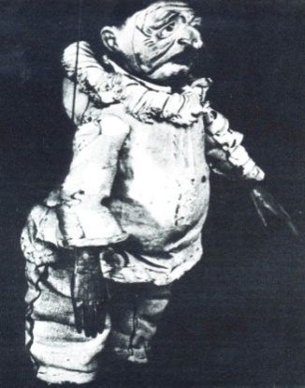
В средние века очень часто при раскопках находили кукол, статуэток: голова неправильной формы, горб на спине, крючковатый нос, огромный живот и живой пронзительный, острый взгляд. Это фигурка, распространенного в древнем мире персонажа, кукольного героя народной античной комедии – Маккуса. Он родился во времена Древнего Рима. Маккус понравился итальянцам, особенно кукольникам. Если его поворачивать в разные стороны, то кажется, он улыбается, то сердится, а то негодует.
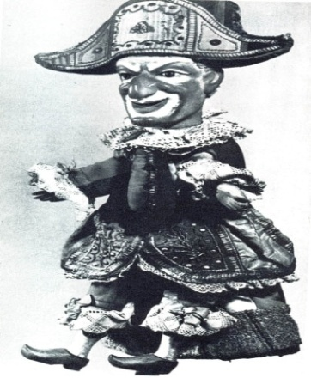
Итальянцы попробовали сделать свою куклу Маккуса, и показывать ее из-за ширмы. И назвали его Пульчино, Пульчинелла, что означает «петушок». Он походил на задиристого петушка своим смешным носом-клювом. Это было в самом начале XYI века. В театре куклу Пульчинеллы поручали вести только самым опытным актерам и выступали они на всех балаганах, карнавалах и народных празднествах. Так случилось, что придуманная на заре итальянского Ренесанса занятная кукла, сохранила свое значение и до наших дней. Весельчак Пульчинелла и сейчас такой же энергичный, воинственный, горбоносый, в колпаке и с палкой в руке.
Кукольники любили разъезжать по странам. Они бродили из деревни в деревню, из города в город, из стары в страну.
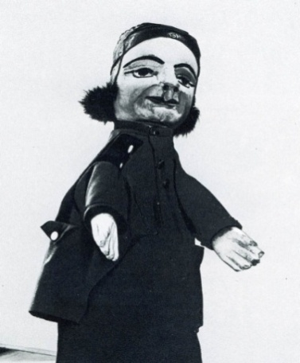
Французским мастерам очень понравилась кукла и шутки Пульчинеллы. Они вырезали из дерева голову с крючковатым носом, а портные приладили кукле веселый костюмчик и сделали ему такие же розовые щеки, как у Пульчинеллы. Огромные глаза Полишинеля (так назвали эту куклу) выглядят то озорными, то сердитыми, то улыбающимися, то негодующими – это зависит от того, как повернуть куклу.
В самом начале XIX века у Полишинеля появился собрат в городе Лионе – Гиньолем. Его автором был потомственный ткач Леон Мурге. Мурге родился в 1769 году. Подростком стал работать на одной из лионских шелкопрядильных фабрик, но когда она закрылась стал искать работу. И вот однажды он обзавелся перчаточными куклами и стал ходить с ширмой-будочкой, играл уличные представления. Однажды на его ширме появилась кукла, изображавшая лионского ткача.
Гиньоль одет во французский фрак. Горбов Полишинеля он не унаследовал. Треуголку поменял на маленькую темную шапочку. Вместо парика носит косу – катоган, подколотую сзади наверх.
В 1840 году он оставляет театр детям, так как уже стар и уезжает в Вену, где и через несколько лет умирает. Но популярность его так велика, что число театриков «Гиньоль» быстро увеличивается. Стали появляться и в других городах Франции. Любое представление с куклами в этой стране стали называть «Гиньолем», а также перчаточную куклу.
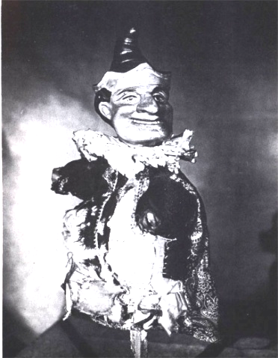
Итальянцы принесли на своих ширмах Пульчинеллу, который в английском произношении превратился в мистера Панча. Первое упоминание о Панче относится к 1662 году, и британцы условно считают эту дату годом его рождения. Панч быстро завоевал симпатии британцев. Он стал любимым героем не только уличного театра, но и аристократических салонов, проник в литературу, где от его имени сочиняли сатирические речи. Даже один из самых известных английских журналов назывался «Панч».
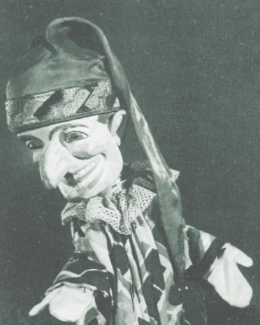
В Германии тоже был свой образ национального кукольного героя. Его звали по-разному: Касперле, Гансвурстом, Пиккельхерингом.
Актеры были находчивы и остроумны. Они любили импровизировать и зритель высоко ценил придуманные ими шутки и каламбуры. Недаром словечки, выражения Касперле, или Гансвурста становились часто пословицами, поговорками. Кукольники не делали своих героев идеальными. Они были наделены житейскими недостатками и даже пороками.
Вот как писал о Гансвурсте немецкий просветитель XYIII века Г.Э.Лессинг:
«Он придурковат и прожорлив, но обжорство ему идет впрок, хотя он, в общем, и простоват, но не без лукавства, трусоват, но в то же время сорвиголова. Он любит поесть, выпить, повеселиться … Он не преклоняется ни перед какими авторитетами … Он большой реалист, ухитряется эксплуатировать даже дьявола. Гансвурст – материалист с ног до головы, здоровый практик, стоящий на почве живой действительности».
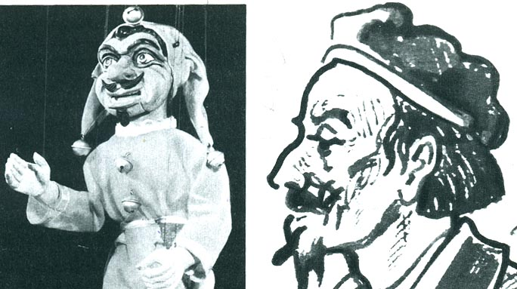

Более прекрасная судьба выпала на долю чешского Кашпарска. Он – родной брат Гиньоля и Касперле. «Не много есть на свете народов, в жизни которых кукольный театр играл бы в прошлом такую роль, как у чехов. Чешские кукольники имеют полное право гордиться трехсотлетней своей историей.

Петрушка – главный потешник на Руси
Петрушка – кличка балаганной куклы, русского шута, потешника, остряка в красном кафтане и в красном колпаке; зовут Петрушкой также весь шутовской, кукольный вертеп» (В Даль)
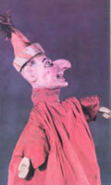
Первое упоминание о кукольном театре в России относится к 1609г. И одной из первых кукол был Петрушка. Впервые Петрушку увидел в России немецкий писатель путешественник и дипломат Адам Олеарий. Это было почти 400лет назад!
В 1730 году в газете «Санкт Петербургские ведомости» была впервые напечатана статья о кукольном театре, автор которой дал лучшее определение кукольному театру, способному естество вещей показывать».
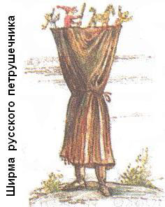
Сохранилось много описаний этих уличных (театр кукол на нитках) и петрушек (перчаточных кукол). Набор и порядок сцен слегка варьировался, но основное ядро комедии сохранялось неизменным. Петрушка приветствовал публику, представлялся и заводил разговор с музыкантом. Шарманщик время от времени становился партнером Петрушки: вступая с ним в разговор, он, то увещал его, то предупреждал об опасности, то подсказывал, что делать. Эти диалоги обуславливались и очень важной причиной технического порядка: речь Петрушки из-за пищика не всегда была достаточно внятной, и шарманщик, ведя диалог, повторял Петрушкины фразы, помогая таким образом зрителям, понимать смысл его слов. Дело в том, Петрушка говорил особым голосом при помощи специального инструмента – пищика или «говорка». Понять принцип его действия может каждый, кто хоть раз дул в травинку, зажатую между ладоней, извлекая то ли писк, то ли «кукарекание». Так вот пищик устроен точно также, только вместо травинки – полоска ткани, а вместо ладоней – металлические пластинки. Петрушечник прижимает пищик языком к верхнему небу, при выдохе ткань колеблется( как голосовые связки).
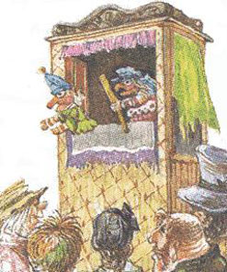
Комедия с Петрушкой разыгрывалась на ярмарках и в балаганах. Сюжеты передавались от актера к актеру, из уст в уста. Ни у одного персонажа русского театра не было популярности , равной Петрушке!
Петрушка изображался глуповатым персонажем, но за этой глупостью таилась житейская хитрость. Он – насмешник, иногда грубиян, он драчлив и задирист. Он бывает сам бит и даже попадает в тюрьму, но никогда и нигде не пропадет. В лице Петрушки народ высмеивал своё начальство и господ – их лицемерие, надменность, страсть к вину и лакомствам, пренебрежение к простому народу. Т.е. Петрушке позволялось то, что было запрещено людям. Многовековая безнаказанность Петрушки объяснялась именно древним отношением к куклам как к существам, живущим собственной, отдельной от людей жизнью.
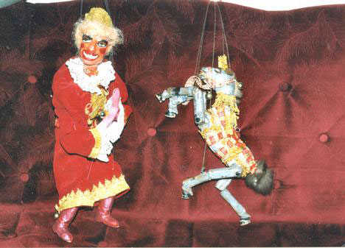
Обычно представление начиналось со следующего сюжета: Петрушка решил купить лошадь, музыкант зовет цыгана. Цыган приходит с лошадью.
Петрушка долго осматривает лошадь и долго торгуется с цыганом. Потом Петрушке надоел торг и он вместо денег долго бьет цыгана по спине, после чего тот убегает. Петрушка пытается сесть на лошадь, та его сбрасывает под хохот зрителей. Это могло продолжаться до тех пор, пока народ не отсмеётся. Наконец лошадь убегала, оставляя Петрушку лежащим замертво.
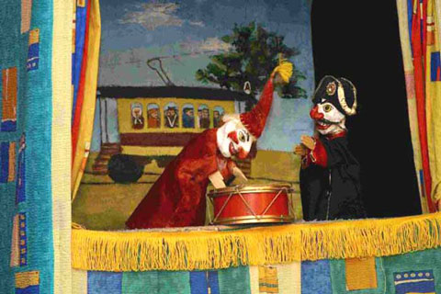
Приходил доктор и расспрашивал Петрушку о его болезнях. Выяснилось, что у него всё болит. Между Доктором и Петрушкой происходила драка в конце которой Петрушка бил врага дубинкой по голове. «Какой же ты доктор, – кричал Петрушка, - коли, спрашиваешь, где болит? Зачем ты учился? Сам должен знать, где болит!
Появляется квартальный. «Ты зачем избил доктора?» Он отвечал: «Зачем, что плохо свою науку знает».
После допроса Петрушка бил дубинкой квартального по голове и тот падал. Прибегала рычащая собака. Петрушка безуспешно просил помощи у зрителей и музыканта, после чего заигрывал с собакой, обещая кормить её кошачьим мясом. Собака хватала его за нос и утаскивала, а Петрушка кричал: «Ой, пропала моя головушка с колпачком и кисточкой!» Музыка смолкала, что означало конец представления. Если зрителям нравилось, то они не отпускали актеров, аплодировали, бросали деньги, требуя продолжения. Тогда играли маленькую сценку «Петрушкина свадьба».
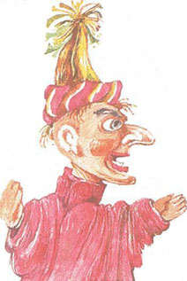
До середины XIX в России Петрушка ещё не имел своего нынешнего имени. Чаще всего его тогда называли «Иван Ратютю» или «Иван Рататуй».
Нынешнее имя пришло к Петрушке после появления
среди многочисленных его сценок миниатюры «Петрушка и городовой», в которой городовой говорит Петрушке «У тебя пашпорта-то нет!», на что Петрушка гордо отвечает: «Есть! По пашпорту я Петр Иванович Уксусов!».

